平成２２年度 中国ビジネスセミナー

日本を代表する中国専門家である藤野氏が、昨年ＧＤＰで日本を追い抜き世界第２位となった中国の今後の動向、そして日本と中国との新たな経済関係について、３月に 団長を務める中国内陸（成都・重慶）ミッションの報告を交えながら、長年の中国ビジネス経験から独自の視点・分析で紹介します。皆様のご参加をお待ちしております。
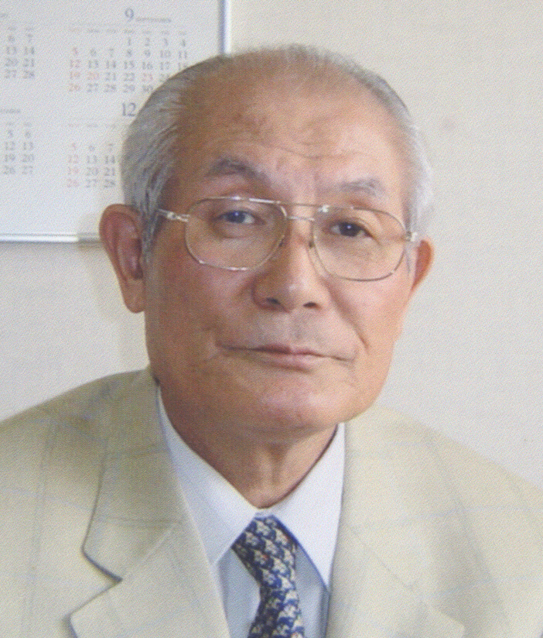
■ 日 時 ２０１１年３月１１日（金）
１４：００～１６：００（受付は１３時半）
■ 会 場 富山情報ビル ３階 大研修室 （富山市高田527）
■ 参加料 無 料
■ 定 員 ７０名（先着順）※定員に達した場合のみご連絡します。
■ 申込期限 ３月９日（水）
■ 申込方法 下記申込書において、FAXでお申込みくだくか、または
下記アドレスより直接お申込みください。
■ 主 催 （財）富山県新世紀産業機構 環日本海経済交流センター
日本貿易振興機構 富山貿易情報センター

■ 講 師 藤野文晤（ふじの ふみあき）氏
略歴 伊藤忠商事（株）中国総代表、常務取締役、中国研究所長等を経て、現在、富山県新世紀産業機構環日本海経済交流センター長のほか、藤野中国研究所代表。ほかにも ㈱日本政策投資銀行アドバイザー、日中友好協会参与、日中経済協会評議員、大連 経済技術開発区特別経済顧問等を務める。
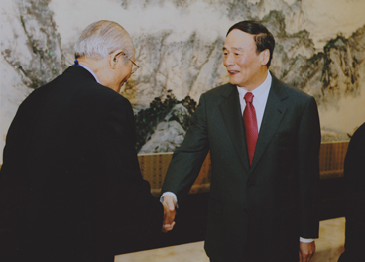

■ スケジュール
１３：３０～１４：００ 受付
１４：００～１４：１０ 開会挨拶、講師紹介
１４：１０～１５：４０ 講演
１５：４０～１６：００ 質疑応答、閉会挨拶

昨年７月に王岐山副総理と面会（北京にて）

■ お申込み用ＵＲＬ：https://secure.tonio.or.jp/tonio/nprec/seminarform.html

お問合先：（財）富山県新世紀産業機構 環日本海経済交流センター 小野
〒930－0866 富山市高田527情報ビル2階 TEL．076-432-1321 FAX．076-432-1326
環日本海経済交流センター行き（FAX：076-432-1326） 締め切り：平成２３年３月９日（水）
平成２２年度 中国ビジネスセミナー 参加申込書
貴社（団体）名
参加される方のお名前など | 所属･役職名 | お名前
ご連絡先 | (所在地) 〒
ご連絡先 | (TEL) | (Eﾒｰﾙｱﾄﾞﾚｽ)
ご記入いただいたお客様の情報は適切に管理し、当センター事業運営のために利用いたします。
お客様の個人情報保護管理者：環日本海経済交流センター 所長 TEL:076-432-1321

